Спишите слова с переводом
to fry | жарить
to grate | натереть
to knead | месить, замешивать (тесто)
to marinate | мариновать
to mash | разминать, пюрировать
to mince | пропустить через мясорубку
to mix | смешивать, обычно при помощи миксера
to pan-fry / to shallow-fry | жарить на сковороде в небольшом количестве масла
to peel | очистить от кожуры
to pour | наливать
to pureé | пюрировать, протирать через сито до состояния пюре
to roast | жарить в духовке или на открытом огне
to rub | натирать (например, мясо специями)
to sauté | быстро обжарить в небольшом количестве масла
to scald | обдать кипятком
to sear | обжарить мясо на большом огне, чтобы сохранить сок внутри
to separate eggs / to separate yolks from the whites | отделить желтки от белков
to simmer | кипятить на медленном огне, медленно кипеть
to slice | нарезать ломтиками
to spread | покрыть тонким слоем (масла, паштета, крема), намазать
to sprinkle | сбрызнуть, посыпать (сахарной пудрой, кунжутом)
to squeeze | выдавить (сок)
to steep | замочить
to stew | тушить
to stir | мешать (ложкой)
to stir-fry | жарить на большом огне, постоянно помешивая
to stuff | фаршировать
to toast | подрумянить на огне
to toss | добавить жидкость (соус/уксус/майонез) в пищу, чтобы полностью покрыть ею пищу (например, заправить салат или влить соус в пасту)
to whip | взбить так, чтобы сделать более воздушным (белки, крем)
to whip up | приготовить что-то на скорую руку
to whisk | взбивать (обычно белки) при помощи a whisk (венчик)

Переведите один из рецептов супа

Рецепт борща на английском языке
Рецепт приготовления борща на английском языке.
Required Products:
- beef - 300 g
- beet - 300 g
- white cabbage - 400 g
- potatoes - 500 g
- carrots - 100 g
- root parsley - 2 PCs.
- onions - 2 heads
- garlic - 3 cloves
- clarified butter - 2 tbsp. spoon
- fat - 50 g
- sweet pepper - 1 PC.
- Bay leaf - 1 PC.
- sour cream - 150 g
- parsley and dill
- ground black pepper, salt to taste
How to prepare a recipe:
Boil the meat in 3 liters of water, add salt and pepper. Beets, cabbage and onions cut into strips, potatoes - slices.
Beet fry in butter, add a tablespoon of vinegar (3%), stew until tender in small amount of broth, add sugar (1 tablespoon), tomato paste (2 tablespoons). Strain the broth and continue to cook. Meat cut into cubes and put in boiling broth, add potatoes, cabbage and cook for 15 minutes. Then add the beets, vegetables and sweet pepper cut in shreds, spices. Cook for another 15 minutes. Add chopped garlic, pounded with fat and bring to a boil. Then let stand another 20 minutes.
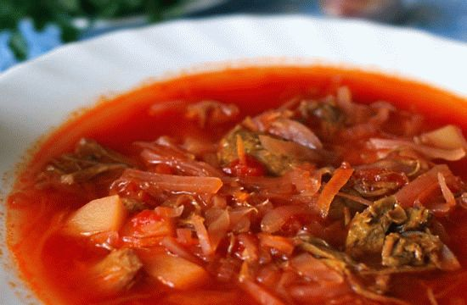

Рецепт приготовления пельменей на английском языке
Предлагаем вашему вниманию рецепт приготовления пельменей на английском языке.
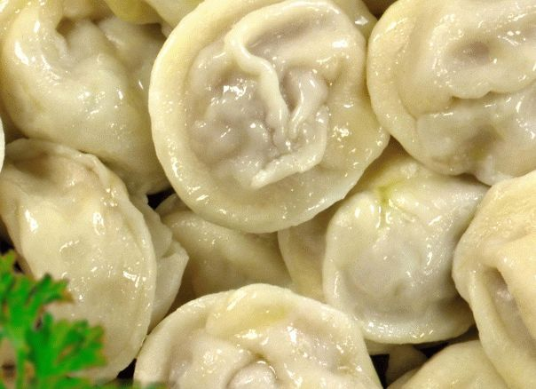
Homemade ravioli – a favorite food of Russian Housewives. You can prepare more than a dozen long and store in the refrigerator.

Recipe of dumplings
Homemade dumplings – the Acme of perfection. They do not go to any comparison with store-bought convenience foods. Attach to the process of making dumplings for the whole family.

Ingredients:
- wheat flour – 1.5 cups;
- water – 1 glass;
- pork – 250 grams;
- beef – 250 grams;
- garlic – 1 clove;
- onion – 1 piece;
- black pepper, salt;
- milk – 0.5 cups.

Method of preparation
The most delicious dumplings out of dough in the boiling water.
Boil the water and pour a Cup of boiling water in a deep bowl. Add a teaspoon of salt and slowly add pre-sifted through a sieve flour. Knead by hand a soft dough.
A wooden Board dusted with flour and knead the dough until it stops sticking to your hands. Roll into a ball, cover with a towel made of natural fabrics and give 20 minutes to stand up.
During this time prepare the meat filling. Through a meat grinder to crank out beef and pork, and then again with onion and garlic. Received minced salt and pepper pritrusit. All the ingredients are thoroughly mixed.
In the bowl of stuffing to pour so much milk that it was not too thick, but did not spread.
The rested dough is divided into 4 parts. Roll out long "sausages". Each divided into 15 parts and roll it out thinly. In the middle, ready to put the stuffing and sumipntg edge. Tips to keep each other and a good squeeze, giving the classic dumpling shape.
Boil water and put the first batch of products in the boiling water. Cook for 6-8 minutes on high heat. Serves homemade dumplings with butter and sour cream.
Bon appetit!

